Co-enseignement Activité : Efficacité Energétique MSP1

Problématique : effectuer une activité de maintenance préventive sur une installation électrique afin de vérifier ses performances énergétiques.
Module maintenance préventive (M) C21 Analyser les risques, C22 Mettre en œuvre les mesures de préventions adaptées, C23 Réaliser des opérations de maintenance préventive.
Savoirs Physique et Chimie : S4.4 Conversion énergie électrique.
Objectif :
- Mesurer des puissances en alternatif.
- Utiliser une pince de puissance et choisir la méthode de mesurage adaptée.

Identification d’une méthode de mesure pour répondre à la norme ISO 50001
Dans le cadre de la mise en œuvre de la norme ISO 50001, publiée le 15 juin 2011 par l'Organisation internationale de normalisation, est le fruit d’une collaboration entre 61 pays. Elle vise l’amélioration de la performance énergétique de toute organisation. Sa mise en place est donc une source d’économie énergétique potentielle pour les entreprises.
Vous allez effectuer un bilan des puissances en utilisant la méthode de Boucherot (S² = P² + Q²). Ce Bilan va s’effectuer sur chaque départ (Q10, Q2, Q3).
A partir d’un extrait du schéma de puissance, vous allez expliquer la méthode de mesure de puissance que vous allez effectuer pour chaque départ (système habilis).
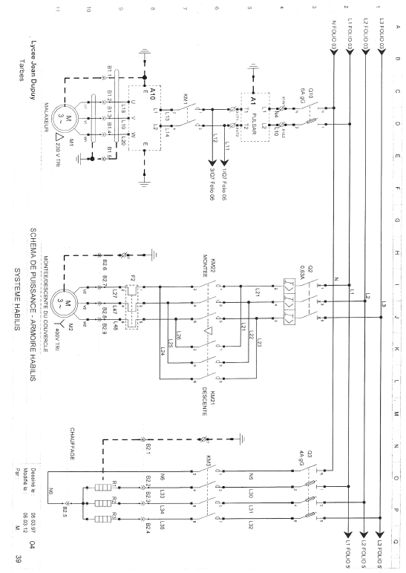

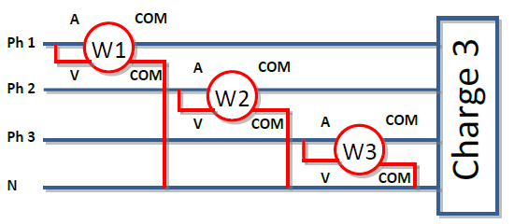
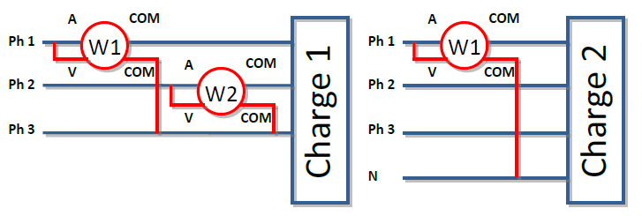
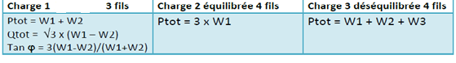
Indiquer la méthode de mesure pour chaque départ.
Départ Q10 :
Départ Q2 :
Départ Q3 :

Préparation de la mesure
- Préciser le protocole de sécurité à mettre en œuvre pour effectuer cette intervention. (Matériel, EPI, EPC, votre niveau d’habilitation).
- Effectuer le choix du matériel de mesurer entre deux pinces de puissance.

Mesure et récapitulatif
Remplir le tableau de mesure et ensuite effectuer les calculs nécessaires.
Zone de mesure | Puissance W1 | Puissances W2 | Puissance Active | Puissance Réactive | Facteur de puissance cos
Q10
Q2
Q3
Alimentation

Bilan des puissances et vérification du facteur de puissance
Effectuer la somme des puissances actives = P et la somme des puissances réactives = Q.
Calculer la puissance apparente S = P² + Q²
Calculer la valeur du facteur de puissance FP = cos = $\frac{P}{S}$
Le fournisseur d’énergie impose un FP > 0.95, sinon vous êtes sujet à une pénalité sur votre facture, tout comme les dépassements de puissances. Cette pénalité est un pourcentage à partir du prix de votre abonnement. La conséquence d’un mauvais facteur de puissance est aussi un courant plus important consommée et circulant dans les câbles électriques donc des contraintes thermiques importantes.

Méthode de relèvement du facteur de puissance
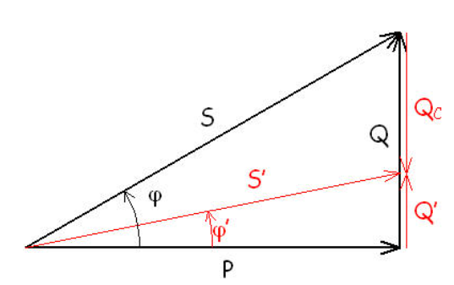
Si on désire améliorer le facteur de puissance, il faut diminuer la valeur de la puissance réactive. La solution technologique pour fabriquer une puissance réactive négative est d’utiliser des batteries de condensateur (Le courant est en avance sur la tension donc sin est négatif).
La méthode de calcul est la suivante :
Q’ est la puissance réactive pour obtenir un facteur de puissance de 0.95.
S’ est la puissance apparente pour obtenir un facteur de puissance de 0.95.

- Calculer la nouvelle puissance apparente partir de votre active P. avec la relation S’ = P * 0.95
- Calculer la nouvelle puissance réactive à partir de la relation Q’ = (S’² - P²).
- Calculer la puissance réactive de la batterie de condensateur Qc = Q – Q’.
- Calculer la valeur des condensateurs à coupler en triangle Qc = 3 x C *U² * avec = 2 x x f
- Effectuer une mesure de puissance à l’interrupteur sectionneur générale et vérifier si le facteur de puissance est celui prédéterminer en théorie.
- Conclure sur l’intérêt du relèvement du facteur de puissance par une comparaison du courant avant et après la compensation.

